Yeraltı Garajı Girişinin Planlanması

ÖĞRETMEN KILAVUZU
Özet
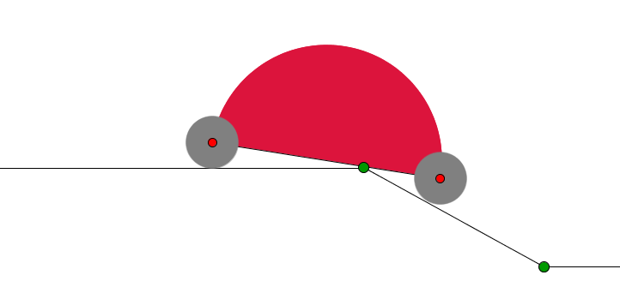
Bu çalışmanın amacı, farklı araba markaları ve tekerlekli sandalye, bebek arabası gibi hareket eden nesnelerin işini otoparkın girişinden, bodrum katına kadar kolaylaştırmaktır. Doğal olarak, otoparktan sokağa geçişin olabildiğince kısa sürede olması istenir.
Bu etkinlik, İngiltere Mascil ekibinin teklif ettiği ‘Park Problemi’ çalışmasından esinlenilmiştir (http://www.mascil-project-eu/classroom-material).
Problem, matematiksel fikirleri, yol yapımı, araba dizaynı, mimari ve trafik kontrolü (hız kesiciler) bağlamında ele almaktadır.
Öğrencilerden bir gerçek hayat durumunu, kâğıt modeller ve dinamik geometri yazılımlarını kullanarak anlamaları beklenmektedir. Bu tarz deneylerle, öğrenciler sezgilerini verilen bağlamda sunulan olaylar üzerinde düşünerek, verileri formüle ederek ve tahminler yürüterek, pratikte kabul edilebilir sonuçlara ulaşabilirler.

Ödev:
Bölüm 1. Caddeden otoparkın bodrumuna park etmek
Bu ödev de öğrencilerin yeni inşa edilmiş bir evin bodrumundaki otoparkı bir eğim ile caddeye bağlanmasını amaçlayan bir görev verilmiştir (Şekil 1).
Ev ödevi: Bir bebek arabasının lastikleri ile bir otomobilin lastiklerinin yarıçaplarını ölçünüz. Ev ya da okulunuzdaki merdivenlerin eğimini ölçünüz. Sonuçları hem yüzdelik hem de derece ile veriniz.
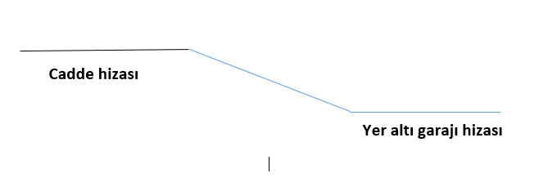Şekil 1
Bu çalışmanın amacı, farklı araba markaları ve tekerlekli sandalye, bebek arabası gibi hareket eden nesnelerin işini otoparkın girişinden, bodrum katına kadar kolaylaştırmaktır. Doğal olarak, otoparktan sokağa geçişin olabildiğince kısa sürede olması istenir. Bu ancak eğimi daha yatık inşa ederek sağlanabilir. Eğimin daha yatık olması halinde ne tarz zorluklar ortaya çıkabileceğini anlamak için, öğrencilerin farklı eğimlerle ve Şekil 2’de verilen ‘tosbağa arabanın’ 2D kâğıt taslak modeli ile deney yapmaları istenir.
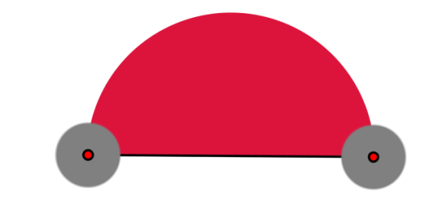Şekil 2
Şekil 3
Sonuç olarak ortaya çıkabilecek durum Şekil 3 te verilmiştir.
Arabanın altı eğimin tepesine vurur ve hasar alır.
Öğrencilerin keşfetmesi ve deneyimlemesi için daha fazla fırsat bulabilmeleri için sonraki Deneysel Ortamları (D. O. Olarak kullanılacak) kullanmaları istenir.

http://www.math.bas.bg/omi/cabinet/content/bg/html/d22185.html
http://www.math.bas.bg/omi/cabinet/content/bg/ggb/d22185.ggb

Burada öğrenciler, tosbağa arabanın büyüklüğünü, araba tekerleklerinin ölçülerini ve eğimin düzeyini çeşitlendirebilirler. Bu ikinci D. O. listesi için öğrenciler GEOGEBRA programını bilgisayarlarına indirmek zorundadırlar.

Bu popüler ve ücretsiz donanım http://www.geogebra.org/downdload adresinden indirilebilir. Bu linklerin açılmaması halinde GEOGEBRA file EE1.ggb kullanabilirsiniz (materyaller ortaktır).

Öğrencilerle tartışılacak hususlar:
Park etmeyi kolaylaştırmak üzerine sorular:
- Tekerler daha mı büyük yoksa daha mı küçük olmalıdır?
- Tosbağa araba daha uzun mu yoksa daha kısa mı olmalıdır?
- Eğim daha mı dik yoksa daha az mı dik olmalıdır?

Nasıl Ölçülmelidir?
- Tekerlerin ebatı ( daire ve yarıçapı)
- Arabanın büyüklüğü (tekerlerin ortasından diğerine olan mesafe)
- Eğim (Öğrencilerden eğim için ölçü vermelerini isteyin.)

Arabanın hasarı.
- Eğer eğim çok dik olursa, tosbağa arabanın hangi tarafları zarar görecektir? (Ön, arka, üst veya alt taraflar)
- Bu problem çözmek için kullanılabilecek en büyük eğim hangisidir?
- Eğimin üstünden geçerken, tosbağa arabanın en zayıf noktası neresidir? (Ön ve arka cam, orta kısım)
Deneyler, arabanın alt kısmının ortası güvenle eğimin başından sorunsuz geçerse güvenle park edilebileceğini gösterir.
Ev ödevi: Bir bebek arabasının lastikleri ile bir otomobilin lastiklerinin yarıçapını ölçünüz. Ev ya da okulunuzdaki merdivenlerin eğimini ölçünüz. Sonuçları hem yüzdelik hem de derece ile veriniz.

Eğimi ölçmek için öğretmen Kılavuzu
Eğimin farklı ölçüleri vardır. % (Yüzde) olarak ve ‘o’ olarak ölçülür. Eğimi gösteren bir trafik levha ve anlamı
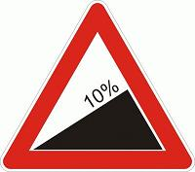
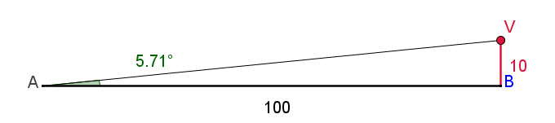
Eğimi yüzdelik olarak hesaplama:
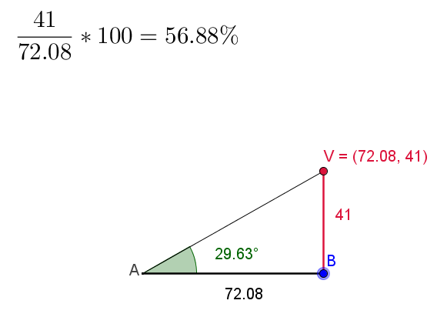
Bu iki ölçümün karşılıklı etkileşimini aşağıdaki adreslerden araştırabilirsiniz.
http://www.math.bas.bg/omi/cabinet/content/bg/html/d22190.html
http://www.math.bas.bg/omi/cabinet/content/bg/ggb/d22190.ggb
http://www.math.bas.bg/omi/cabinet/content/bg/html/d22191.html
http://www.math.bas.bg/omi/cabinet/content/bg/ggb/d22191.ggb

http://www.math.bas.bg/omi/cabinet/content/bg/html/d22192.html
http://www.math.bas.bg/omi/cabinet/content/bg/ggb/d22192.ggb
http://www.math.bas.bg/omi/cabinet/content/bg/html/d22193.html
http://www.math.bas.bg/omi/cabinet/content/bg/ggb/d22193.ggb

http://www.math.bas.bg/omi/cabinet/content/bg/html/d22194.html
http://www.math.bas.bg/omi/cabinet/content/bg/ggb/d22194.ggb

Bölüm 2: Eğimi araştırmak
Öğrenciler bir dizi ödeve çalışarak eğimi araştırırlar. Neticede, eğimin dikliği derece olarak ölçülecektir. Şekil 4 te eğim 32 $°$ olarak verilmiştir.
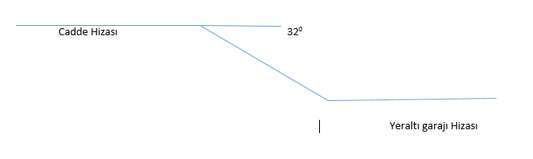

Ödev Çalışması için Öğretmen Kılavuzu:
Ödev 1. Eğer tosbağa arabanın tekerleklerinin yarıçapı 8 cm ve tekerleklerin merkezlerinin arasındaki mesafe 72 cm ise (Şekil 5te verilmiştir) araba 34 $°$ bir eğimi geçebilir mi?
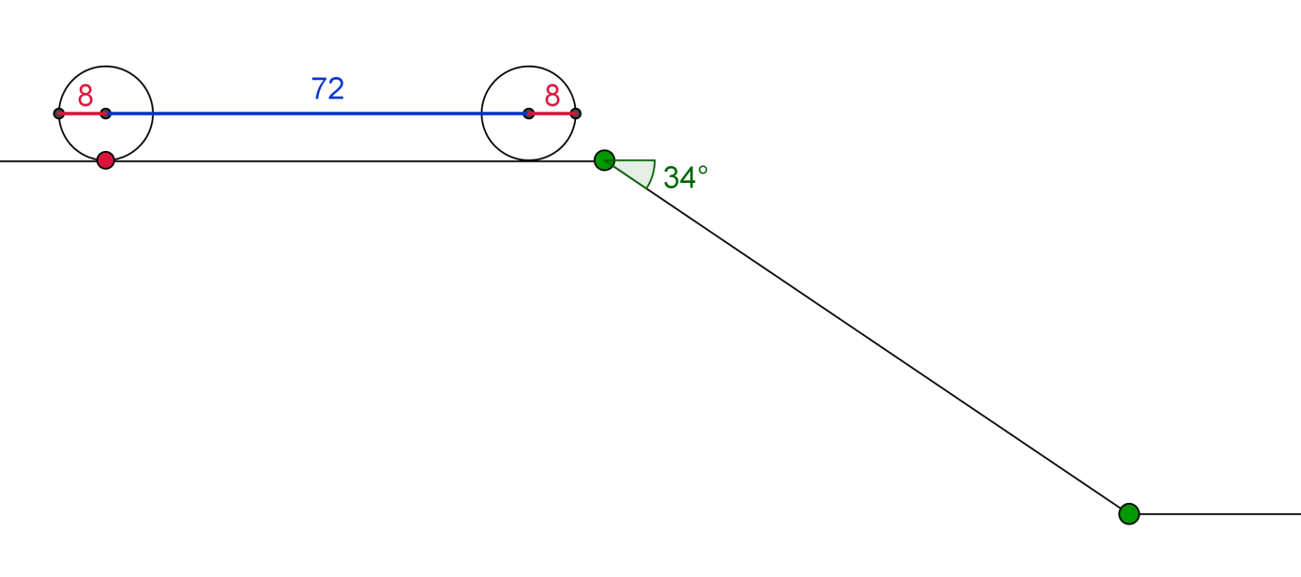
Bu soruyu çözebilmek ve diğer pek çok ödevi yapabilmek için öğrenciler EE2.ggb bağlantısını kullanabilirler.
Öğrencilerin dikkatini şu gerçeğe çekmelisiniz; eğer arabanın alt çizgisi caddenin yatay çizgisi ile ya da eğimle karşılaşırsa, karşılaşma noktasında turuncu renkli bir ‘x’ belirecektir. Bu durumda arabanın eğimi geçemediğini ve park etmenin imkânsız olduğunu gösterir.
EE2.ggb den sağlanan bilgiler ve ödev 1 den elde edilen bakış açısına göre tosbağa arabanın park etmesi imkânsızdır. Eğimin dikliği $∝$sürgülü cetvel yardımı ile 25 $°$indirerek park etmek mümkün olabilir.

Ödev 2. Tabloda görüldüğü üzere farklı ebatlarda üç tosbağa araba verilmiştir.
Tosbağa araba | Tekerlerin Yarıçapı | Tekerlerin merkezleri  arasındaki mesafe
TC1 | 8 cm | 72 cm
TC2 | 10 cm | 99 cm
TC3 | 13 cm | 111 cm

Her üç arabanında geçebileceği en dik eğim nedir?
Yanıt: EE2.ggb yardımıyla (sürgülü cetvel kullanarak) Öğrenciler her bir araba için ayrı ayrı en dik eğimi hesaplar. Bu da bize aşağıdaki tabloyu verir.

Tosbağa araba | Tekerlerin  yarıçapı | Tekerlerin merkezleri  arasındaki mesafe | Park için gereken en dik açı
TC1 | 8 cm | 72 cm | 25 º
TC2 | 10 cm | 99 cm | 23 º
TC3 | 13 cm | 111 cm | 26 º

Her üç arabanın da geçebilmesi için eğimi 23 $°$olması gereklidir.
Ödev 1 ile bağlantılı olarak ortaya çıkan başka bir soruda, arabanın tekerlerini büyütmektir (arabanın büyüklüğü ile eğim sabit kalarak) böylece park etme gerçekleşebilir.
Örneğin bir g-sürgülü makara ile deney yapılırsa, tekerleklerin yarıçapı 12 olmalıdır. Bu durumda araba park edilebilir.

Ödev 3. Eğer bir tosbağa arabanın tekerleklerinin merkezinin birbirlerine olan uzaklığı 72cm ise arabanın 34 $°$bir eğim ile geçebilmesi için, tekerlerin yarıçaplarının minimal değer i ne olmalıdır?
Problemi EE2.ggb ile çözümlerken, öğrenciler ortalama (yaklaşık) 10,7 sonucuna ulaşırlar. Tam sayı 36 sin 17$°$ dir ki bu 10,525 tir yaklaşık olarak eşittir. Fakat bu aşamada öğrenciye gösterilmez. Benzer problemler ev ödevi olarak verilebilir.
Araştırmanın başka bir yönü ise hala ödev 1 deki arabanın tekerleğinin yarıçapı ile eğim değiştirilmeden tekerlerin merkezleri arasındaki mesafeyi azaltarak park edilip edilmeyeceğinin araştırılmasıdır. Örneğin 72 cm yerine 50 cm e indirmek, 34$°$ lik bir eğimi arabanın aşmasını kolaylaştırır.
Ödev 4. Araba tekerlerinin yarıçapını 8 cm ve eğimi de, 34$°$ kabul edersek, otoparka park edilebilmesi için tekerlerin merkezi arasındaki en yüksek uzunluk ne olmalıdır?
EE2.ggb de yapılan araştırmaya göre yanıt kesin olarak 54 ila 55 cm arasındadır. Tam yanıt ise 8/sin 17$°$. Fakat bunu öğrenciye göstermeye gerek yoktur. En iyi tahmin 54,725 cm’dir. Arabanın alt kısmı eğimin başına Şekil 6 da olduğu gibi dokunmaktadır.
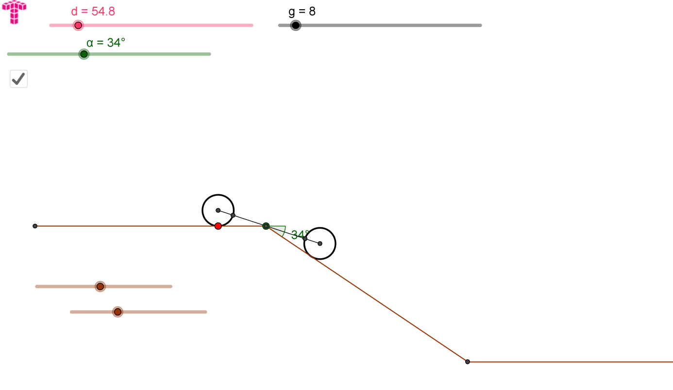.
Bundan sonra eğimin başlangıç noktası için ‘tepe’ terimi kullanılacaktır. Böylece öğrencilerin Şekil 6’daki tepe noktası ile tekerlerin merkezleri arasındaki mesafeyi ölçmeleri kolaylaşır (GEOGEBRA’dan sağlanan yardım ile). Bu da bize iki mesafenin de birbirine hemen hemen eşit olduğu sonucunu verir, araba tekerlerinin merkezlerinin arasındaki mesafenin yarısıdır.
Benzer olarak, öğrenciler ‘tosbağa araba çizgisinin’ (tekerlerin merkezlerinin birbirine bağlayan çizgi) ile yatay çizgi arasındaki açıyı ölçebilir. Ayrıca ‘tosbağa araba çizgisi’ ile eğim çizgisi arasındaki açıda ölçülebilir. Bu iki açı neredeyse aynı olmalıdır, aslında açı çizgisinin yarısına eşit olmalıdır. Bu durum her zaman tekerlerin yarıçaplarının ve eğim açısının ne olduğuna bakılmaksızın ‘kritik durumda’ ortaya çıkar. Bu durum öğrenciler açısından deneyerek keşfedilmelidir (EE2.ggb nin yardımı ile).
Ödev 5. Aşağıdaki tabloda görüldüğü gibi, farklı ebatlarda lastikler mevcuttur. Her teker ebadının 34 $°$ eğime park edebilmek için arabanın olması gereken maksimum uzunluğu bulunur (tekerlerin merkezlerinin birbirine olan uzunluğu da hesaba katılarak). Bu en yüksek uzunluğu bulabilmek için park etme sürecinde arabanın tabanının orta kısmının tepe noktasına değip değmediğini kontrol ediniz. Buna göre de tablodaki boşlukları doldurunuz.

Tekerlerin  yarıçapı | Tekerlerin  Merkezi arasındaki  Park etmek için  Gereken mesafe | Dokunma  Sırasında ki  Açının  ölçüsü
8 cm
10 cm
13 cm
15 cm

Ödev 6. (Ev ödevi) Ödev 4 te olduğu gibi ancak 40$°$ lik açı ile.
Şekil 7 de verilen daha gerçekçi bir araba modelini ele alalım.

Ödev 7. Şekil 7 deki arabayı 28 $°$ lik bir eğimin üstüne park etmek mümkün müdür? (Bütün ölçüler cm olarak verilmiştir.)
Eğimi geçip, otoparka girerken ortaya çıkabilecek sorunlara dikkat çekelim. Bu durum için dinamik dosyayı kullanmalarını tavsiye ederiz.
http://www.math.bas.bg/omi/cabinet/content/bg/html/d22178.html
ya da GEOGEBRA programı yüklüyse
http://www.math.bas.bg/omi/cabinet/content/bg/ggb/d22178.ggb
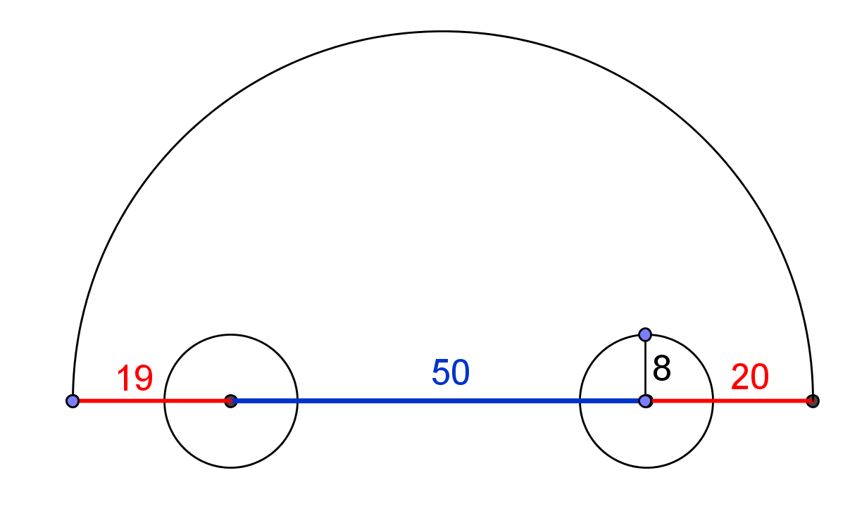
Ödev 8. Aşağıdaki teknik özelliklere sahip bir arabayı 28 $°$ açılı eğimden geçirip park etmek mümkün müdür?

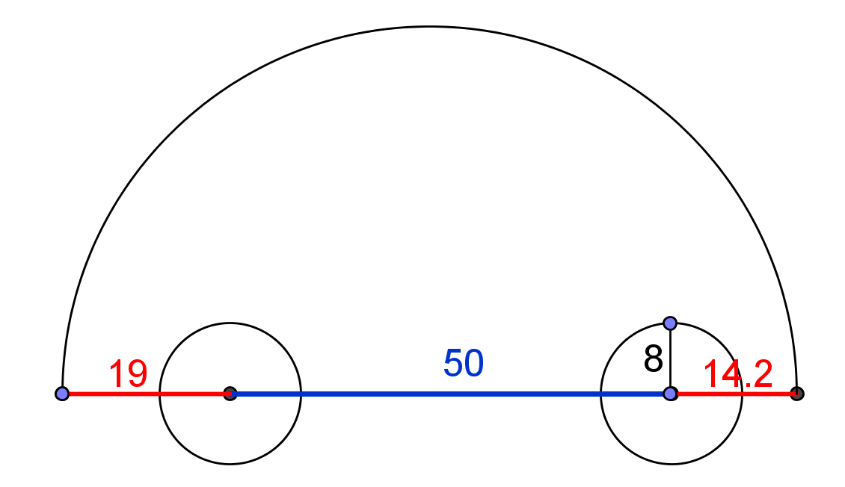

Aslında gerçek arabaların alt çizgisi tekerlerin merkezlerini birbirine bağlamaz. Şekil 9 da olduğu gibi bu çizgi daha aşağıdadır.
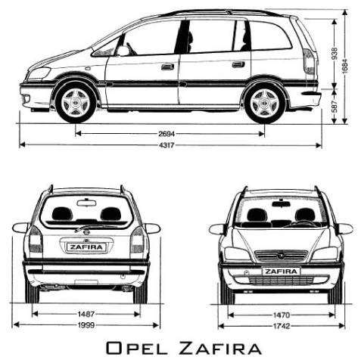
(http://stamm.snimka.bg/automobiles/tehnicheski-shemi.523901.19987698 adresinden alınmıştır.)
Park problemini çözerken, yer ile araba şasisinin en aşağı kısmı arasındaki gerçek mesafe kavramı üzerinde çalışmalıyız. Buna ayrıca ‘lastikler ile şasinin arasındaki mesafe’ denmektedir.

Ödev 9. (Varsa) kendi arabanızın lastik-şasi mesafesini hesaplayın ve park edebilmesi için gereken en çok eğimi bulun.
Ödev 10. Bir hız kesici inşa edin, bunun yüksekliği bir önceki ödevde ki arabanın lastik-şasi mesafesini daha yüksek olmalıdır ve araba problemsiz geçmelidir. Hız kesiciler için daha fazla bilgi http://en.wikipedia.org/wiki/Speed_bump alınabilir.
“Supercar's Worst Enemy – Speed bump”
https://www.youtube.com/watch?v=GSUU5xOMAU8
adresinden de araştırma yapmayı unutmayın.

$$°$$

Ekler: Ders planı örnekleri

Bölüm 1 için örnek ders planı
5 dk. Öğrencilerinizden 3-4 kişilik gruplara ayrılmalarını isteyin ve bir problem sunun. Öğrencilerinize çözümü hazırlarken göz önünde bulundurmaları gereken faktörlerden söz edin ve sessizce düşünebilmeleri için biraz izin verin.
5dk. Sınıfta 5-10 dk. tartışılmak üzere fikirler ileri sürün.
Park etmeyi kolaylaştıran için sorulması gereken sorular:
- Tekerler daha mı büyük yoksa daha mı küçük olmalıdır?
- Tosbağa araba daha uzun mu yoksa daha kısa mı olmalıdır?
- Eğim daha mı dik yoksa daha az mı dik olmalıdır?

25 dk. Kâğıttan arabaları öğrencilere dağıtın. 3-4 kişilik gruplar halinde çalışmalarını sağlayın. Onlar gruplarıyla tartışırken aralarında gezinin. Ele alınması gereken noktalara dikkatlerini çekin. Bazı sorular aşağıdaki gibidir.
Nasıl Ölçülmelidir?
- Tekerlerin ebadı ( daire ve yarıçapı)
- Arabanın büyüklüğü (tekerlerin ortasından diğerine olan mesafe)
- Eğim(Öğrencilerden eğim için ölçü vermelerini isteyin)

Arabanın hasarı.
- Eğer eğim çok dik olursa, tosbağa arabanın hangi tarafları zarar görecektir? (Ön, arka, üst veya alt taraflar)
- Bu problem çözmek için kullanılabilecek en büyük eğim hangisidir?
- Eğimin üstünden geçerken, tosbağa arabanın en zayıf noktası neresidir? (Ön ve arka cam, orta kısım)
Deneyler, arabanın alt kısmının ortası güvenle eğimin başından sorunsuz geçerse güvenle park edilebileceğini gösterir.
Eğer öğrencilerin deneysel ortama (EE2.ggb’e ) giriş izinleri varsa yararlanabilirler yoksa daha fazla zaman gereklidir.
15 dk. Grupların problem ve bununla ilgili hipotezlerini sunmalarına izin verin. Daha önce sorduğunuz sorulara dikkat çekin.
Ev ödevi: Bir bebek arabasının lastikleri ile ailenizin arabasının lastiklerinin yarıçapını ölçünüz. Ev ya da okulunuzdaki merdivenlerin eğimini ölçünüz. Sonuçları hem yüzdelik hem de derece ile veriniz.

İkinci Bölüm için örnek ders planı (İkinci günü)
5 dk. Daha önceki grupları tekrar toplayın. Bir önceki gün de sorulan soruları tekrar sorun ve ödevin çıktılarını dağıtın.
30 dk. Öğrencilerin ödev üzerine çalışmasını isteyin. Aralarında gezinin ve gruplarla konuları taşıyın. Göz önünde bulundurulmaları gereken hususları söyleyin.
15 dk. Öğrencilerin ödevleri sunmalarını isteyin.

